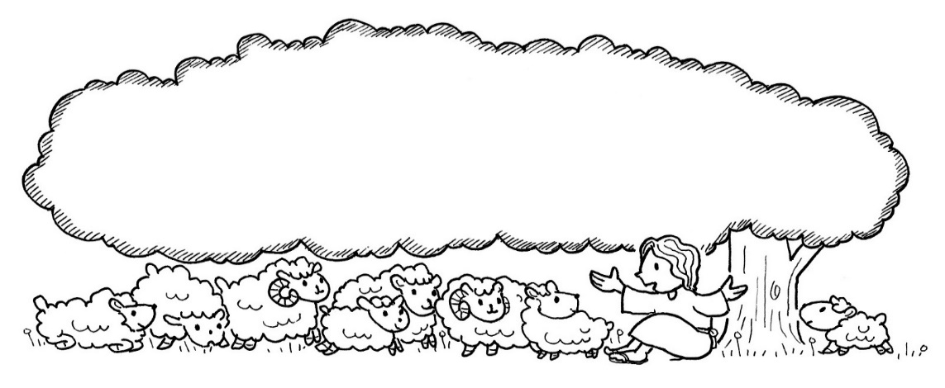
2026年1月
号
あいこうだより
2026年1月9日
(学)大津愛光学園
愛 光 幼 稚 園
☏ 077-524-4751
園長 平山 正道

【1月の聖書の言葉】
「イエスは知恵が増し、背丈も伸び、神と人とに愛された。」
（ルカによる福音書 2章52節）

「月 の 心」

新年を迎えて1週間余り、待ちに待った3学期です。
今年こそ平和な世界にと希望をもって臨んだはずでしたが、聞こえてきたのは暗いニュースばかり。新年早々、南米ベネズエラに米国が急襲、現職の大統領を拉致した事件には驚かされました。島根県東部を震源とする大きな地震もありました。世界は今年も激動の年になるかもしれません。
それでも、わたしたちは自分の人生を歩んでいかねばなりません。子どもたちの日々の生活が、心穏やかに、安心して営まれるようにと願ってやみません。
さて、まだひと月もたっていませんが、わたしたちは先日クリスマスのお祝いをしました。あの時に生まれた赤ちゃんのイエスが、その後どうなったのか、聖書にはわずかしか記録が残されていません。そのうちの一つが1月の聖書の言葉です。
「イエスは知恵が増し、背丈も伸び、神と人とに愛された。」
わたしはこの短い文章に、子どもの育ちの理想的な形が凝縮されていると思います。第一に、知恵が増すこと＝精神的成長、第二は、背丈が伸びること＝肉体的成長、第三は、神と人に愛されること＝社会的な成長です。この3つがバランスよく、相互に作用しながら全体として成長していくことによって、人はおとなに育っていくのです。どれかだけではありません。全部が成長していかなければなりません。それがいろいろな原因で、うまくいかずに、バランスが崩れるとどうなるのか。わたしたちは薄々知っています。おとなになりきれない、困った「おとな」の出現です…。自分本位で、人のことは二の次、三の次、人を平気で傷つけ、陰口をたたく…、厄介です。
そうではなくて、心も体もその子らしく成長し、周囲の人との関係も良好で、人から愛されている、神さまからも愛されている、そうなればいいなあと思います。子どもたちが一人ひとり、イエスさまのように、良いバランスのもとで、その子らしく、豊かに成長していってほしいと心から願っています。今年もどうぞよろしくお願いいたします。
（牧師・園長 平山正道）

【さんびか】 「ちいさい ひつじが」（『こどもさんびか』改訂版 №55）


【１月の予定】
※年度当初にお知らせした日程と変更になっているものもあります。また、天候やその他の事情
で変更する場合もあります。ご了承ください。

1月9日(金) 3学期始業
13日(火) かきかたあそび（ゆり組）
15日(木) お誕生会（12月･1月生まれのお友だち）9:00～
23日(金) 2026年度 入園説明会 9:30～ 於・礼拝堂
29日(木) うんどうあそび（さくら・ゆり組）

【12月生まれのお友だち】 お誕生日、おめでとうございます！
12月10日：國松架音ちゃん（ゆり組）

【クリスマス献金のご報告】
合計３４，５５０円のご協力をいただきました。あらかじめお知らせしてあった6つの団体、施設に等分して、送金させていただきました。心から感謝します。

【お知らせ：重要】
「たこ作りキット」をつぼみ組ともも組の皆さんに配布します。ご家庭で、たこの絵を親子で描いて完成させてください。
さくら組とゆり組は、保育時間中に園で絵をかきますから持ち帰りません。
“たこあげ”は、3月2日(月)になぎさ公園で、保育参観として行う予定です。ご協力をよろしくお願いします。

【お願い】
（１）依然として、インフルエンザや新型コロナウイルス感染症が流行しています。引き続き十分にお気をつけになってください。体調がすぐれない時には、早めにかかりつけの医師の診察を受けて、無理に登園させることのないようにお願いします。引き続き、お子さまにもなるべくマスクの着用や手洗いの励行などをお願いします。
（２）ご近所やご友人で、来年度中に満3歳～満6歳の誕生日を迎えるお子さまのいるご家庭がありましたら、愛光幼稚園への入園をぜひお薦めください。園児募集のチラシや要項、願書の必要な方はお気軽にお申し出ください。



【1月 給食の献立】
月 | 火 | 金
12 | 13 | 16
☆成人の日（休園）  【15日(木)お誕生会】  カレーライス  オレンジゼリー | ＊パン給食  甘口カレーパン  メロンパン  ジュース | 白ごはん。豚肉の豆乳味噌煮込み、手作り肉団子、白菜と人参の煮浸し、ブロッコリーとチーズのマヨサラダ
496kcal 蛋白11.60g | ＊パン給食  甘口カレーパン  メロンパン  ジュース | 409kcal 蛋白16.90g
脂質6.90g 塩分1.30g | ＊パン給食  甘口カレーパン  メロンパン  ジュース | 脂質12.40g 塩分1.10g
19 | 20 | 23
白ごはん、鶏肉の中華煮、もやしとニラの中華炒め、かぼちゃの甘煮、いんげんのおかか和え | ＊パン給食  フランキー  ブドーロール  ジュース | 白ごはん､ポークシチュー風煮込み、手作り枝豆コロッケ、小松菜とかにかまの和風サラダ、コーンのマヨ和え
355kcal 蛋白12.70g | ＊パン給食  フランキー  ブドーロール  ジュース | 453kcal 蛋白12.20g
脂質9.10g 塩分1.00g | ＊パン給食  フランキー  ブドーロール  ジュース | 脂質18.70g 塩分1.40g
26 | 27 | 30
白ごはん、手作り肉団子の炊き合わせ（ちくわ・人参）、フライドポテト（カレー風味）、厚揚げの中華卵とじ、糸こんと人参の甘辛和え | ＊パン給食  ハンバーグパン  メロンパン  ジュース | 白ごはん、鮭の塩焼き、添え人参のグラッセ、スパゲティのあおさ風味、きのこのクリーム煮、いんげんの胡麻和え
389kcal 蛋白12.20g | ＊パン給食  ハンバーグパン  メロンパン  ジュース | 313kcal 蛋白13.40g
脂質11.40g 塩分1.40g | ＊パン給食  ハンバーグパン  メロンパン  ジュース | 脂質4.20g 塩分1.60g

※都合により、若干の変更のある場合があります。

